Описание сервера (supermed-server)
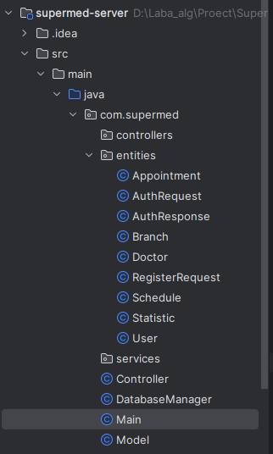
Сервер имеет следующую структуру:

Классы, которые находятся в папке eneties являются сущностями – т.е. вспомогательными классами, которые описывают объекты, с которыми мы работаем (Врачи, Филиалы, Расписание врачей, Записи к врачам и т.д.). Можно добавлять новые сущности, но нельзя удалять. Также если вы решите внести изменения в уже существующие сущности, то настоятельно рекомендую не удалять уже существующие поля и конструкторы, а просто добавлять необходимые вам изменения (чтобы не повредить логику уже работающего кода и избежать конфликтов слияния).
Класс Controller – класс с эндпоинтами (инструкции, с помощью которых происходит общение между сервером и клиентом). Также не рекомендую что-либо удалять или изменять оттуда, а только добавлять.
Класс DatabaseManager – класс, который создает БД (supermed.db). В нем создаются таблички, а также тестовые данные. Если вам необходимо создать новую табличку или добавить еще тестовых данных, то вы можете поступить следующим образом:
- Открыть БД в любом редакторе, который у вас установлен (у меня это SQLiteStudio) и внести изменения там, но тогда если вы решите удалить БД, а потом заново ее создать, запустив сервер, то все ваши изменения, внесенные раннее, будут потеряны.
- Вносить изменения в сам класс, добавлять новые таблички или новые тестовые данные. Тогда если вы решите удалить БД, а потом снова ее создать через тот класс ваши изменения останутся.
Класс Main – просто запускает сервер, навряд ли понадобиться его менять.
Класс Model – класс, где находится основной функционал сервера. Над каждым методом написано какую функцию он выполняет. Советую использовать уже существующие методы или же добавлять собственные, но не менять или удалять уже существующие.

Описание системы входа и регистрации
Окно логина имеет следующий вид:

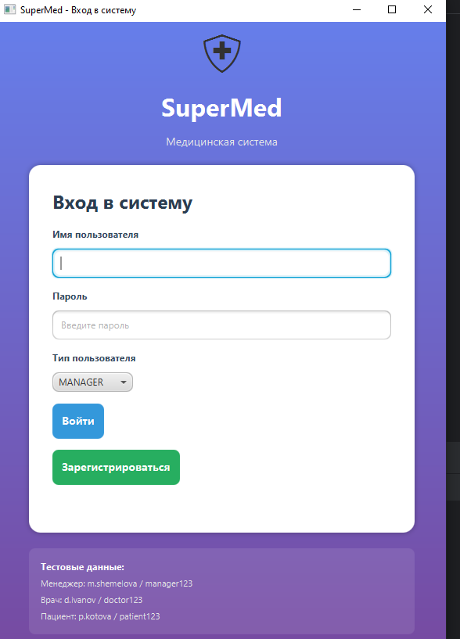
Ниже представлены тестовые данные для входа, но вы может создать и свои, добавив их в БД или же через это окно используя кнопку Зарегистрироваться
Менеджер: username: m.shemelova pass: manager123
Доктор: username: d.ivanov pass: doctor123
Пациент: username: p.kotova pass: patient123

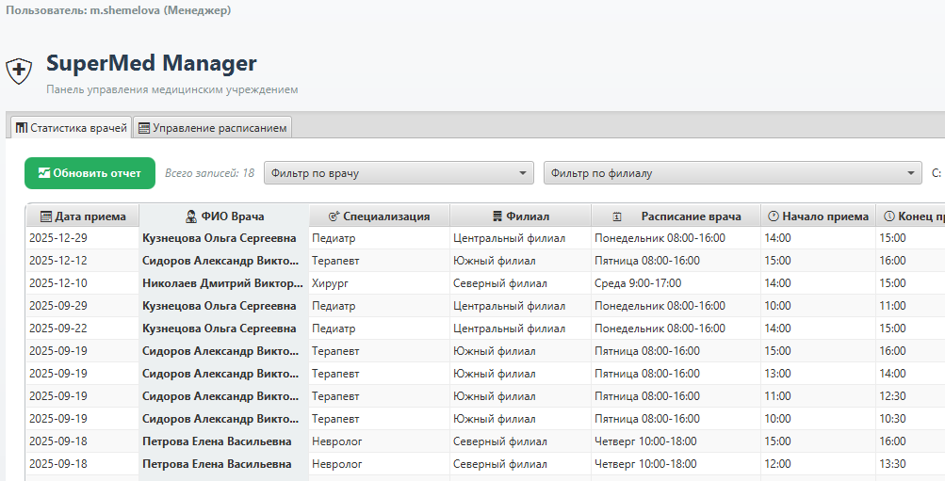
На данный момент времени вы можете зайти только как менеджер. Если вы это сделаете, то у вас появиться следующий экран:

Описание клиента менеджера (manager-client)
В целом тут ничего интересного нет, можно посмотреть реализацию входа в систему (LoginController и login_view.fxml) чтобы у всех было +- одинаковое.
ВНИМАНИЕ: при внесении каких-либо изменений в работу сервера или в БД убедительная просьба проверять не нарушилась ли работу уже существующих клиентов!!!

